№ пп | Количество шт. | Страна производителя |  | Фото |  | Характеристики
1 | 2 | Россия |  | 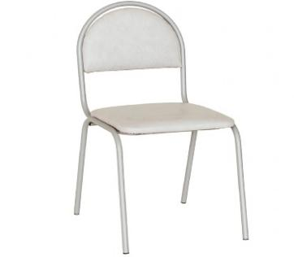 |  | Стул Стандарт GR  Материал: экокожа  Цвет-белый  Материал каркаса: стальная труба  - Сиденье и спинка: фанерные заготовки, обтянутые обивочным материалом с поролоном внутри.  - Открытые торцы труб оснащены пластиковыми заглушками.  Ширина:41 см.  Высота:85 см.  Глубина:52 см.
2 | 1 | Россия |  | 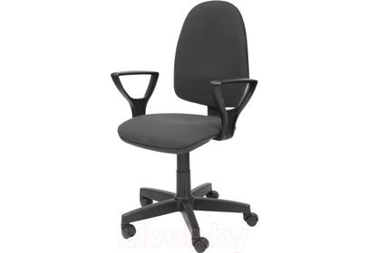 |  | Кресло Престиж  Материал: кожзаменитель  Цвет: черный  Тип механизма регулировки: Пружинно-винтовой механизм  Тип пластика: PL 600  Газпатрон: газпатрон 140 (ход штока 140 мм)  Тип роликов: стандартные ролики для использования на мягких поверхностях  Габариты:  — Глубина 590–590 мм  — Ширина 620–620 мм  — Высота 1010–1140 мм  Посадочное место:  — Высота посадочного места 490 мм, 620 мм  — Глубина сиденья 460 мм  — Ширина сиденья 480 мм  — Высота спинки 490 мм  — Ширина спинки 430 мм  Подлокотники:  — Высота по подлокотникам 680 мм, 810 мм
3 | 2 | Россия | 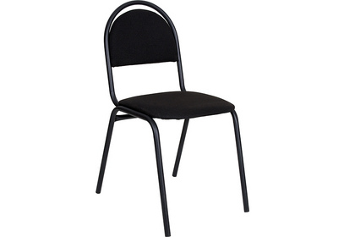 |  | Стул Стандарт  Материал каркаса: Электросварные трубы, диаметром 22мм, цвет Черный  Покрытие каркаса: порошково-полимерное  Материал обивки: Кожзам, цвет Черный  Толщина стенки: 1.2 мм  Высота сиденья: 45 см  Глубина сиденья: 42 см  Нагрузка: До 120 кг
4 | 2 | Россия | 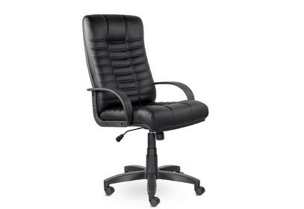 |  | Кресло Атлант Черный  Обивка кресла: Экокожа  Цвет Черный  Материал крестовины/опор: Пластик  Материал подлокотников: Пластик  Механизм регулировки: Газ-лифт  Тип механизма качания: Top Gun  Вид регулировки кресла: Регулировка по высоте, Фиксированная высота спинки, Фиксированная глубина сиденья, Фиксированные подлокотники, Фиксированный подголовник, Фиксированный поясничный упор, Фиксированный угол наклона спинки  Габариты:  Ширина 620–620 мм  Высота 1120–1220 мм  Посадочное место:  Высота посадочного места 635 мм  Глубина сиденья 500 мм  Ширина сиденья 540 мм  Высота спинки 690 мм  Ширина спинки 540 мм  Подлокотники: Высота по подлокотникам 660 мм, 760 мм  Высота кресла регулируется с помощью газ-патрона 140мм.

Победитель, обязуется подготовить документы, подтверждающие качество товара (сертификаты и пр) перед заключением контракта .

Поставка товара строго по техническому заданию, без замены на аналоги. Конкретные характеристики необходимы заказчику для использования и сочетания с ранее закупленной мебелью, соответственно, аналоги приниматься не будут.
Доставка и сборка мебели должны быть включены в стоимость товара.

